План мероприятий, посвященных защитникам Отечества
в МБОУ «Махневская СОШ» в период
с 27.01.2021г. по 11.03.2022г.
Направление и мероприятие | Сроки проведения | Участники | Ответственные
Составление плана мероприятий, посвященных защитникам Отечества | 24 января |  | ЗДВР Денисова О.А., учителя физ-ры, преподаватель –организатор ОБЖ Джумагазиев А.И.
Размещение плана в социальной сети и на сайте школы | 25 января, онлайн | 1-11 классы, | ЗДВР Денисова О.А., классные руководители 1-11 кл.
Всероссийская Акция Памяти «Блокадный хлеб» (Уроки мужества к 78-летию снятия блокады Ленинграда) | 24-27.01 | 1-11 кл. | классные руководители 1-11 кл.
27.01 Международный день памяти жертв ХОЛОКОСТА (просмотр видеоролика) | 27.01 | 5-11 кл. | классные руководители 5-11 кл
Уборка территории памятника от снега | 28.01, 21.02 | Волонтеры школы | Аткина Н.А.
Классный час «2 февраля-День разгрома немецко-фашистских войск в Сталинградской битве» | 31.01 | 1-11 кл. | классные руководители 1-11 кл
Классный час «Петр 1. Войны и походы» | 07.02 | 1-11 кл. | классные руководители 1-11 кл. учителя истории Дедюхина Л.М., Цицирвова Л.М., Перевалова А.В.
Игра «Буду в Армии служить» | (участвует один класс) по согласованию с кл. рук. | 7 -11 кл. | преподаватель –организатор ОБЖ Джумагазиев А.И., классные руководители 5-11 кл.,
Урок мужества «15 февраля – День памяти о россиянах, исполнявших служебный долг за пределами Отечества» | 14 февраля | 5-11 классы | классные руководители 5-11 кл.
Экскурсия в зал боевой славы краеведческого музея. (по согласованию) | с 27.01 по 11.03.2022г. | 1-4 классы | классные руководители 1-11 кл.
Ежегодный Турнир по волейболу памяти А.Немчинова | 18.02 | Команды | преподаватель –организатор ОБЖ Джумагазиев А.И., учитель физкультуры Дадобаева С.Е.
Конкурсная программа «А ну-ка,мальчики» | по согласованию с кл.рук. (участвует один класс) | 5-6 кл. | преподаватель – организатор ОБЖ Джумагазиев А.И., учитель физкультуры Дадобаева С.Е.
Оформление уголка к 350-летию Петра 1. Выставка книг о Петре 1 | С 27.01 | Посетители выставки | Библиотекарь Бутакова О.Г.
Проведение детского рисунка на тему: «Солдаты России» | 03.02 | 1-9 классы | Учитель ИЗО Мезенина О.В.
Муниципальный Онлайн-Фестиваль патриотической песни «Родина. Армия. Долг» | Предположительно |  | ЗДВР Денисова О.А., учитель музыки Федулова А.А.
Урок мужества к Дню Защитника Отечества | 21.02 | 1-11 кл. | классные руководители  1-11 кл
Кл.час к 11.03 -Дню народного подвига Уральского добровольческого танкового корпуса | 1.03 | 1-11 кл. | классные руководители  1-11 кл
Участие в межрегиональном конкурсе исследовательских проектов «Мои земляки в годы Великой Отечественной войны. Люди и судьбы» | с 27.01.2022г. по 11.03.2022г. | Пешков Д.  Кокшарова А.  Недашковская Д. | учитель истории Дедюхина Л.М.
Кл.час к Дню народного подвига Уральского добровольческого танкового корпуса |  | 1-4 кл. | учащиеся 11 класса преподаватель –организатор ОБЖ Джумагазиев А.И.
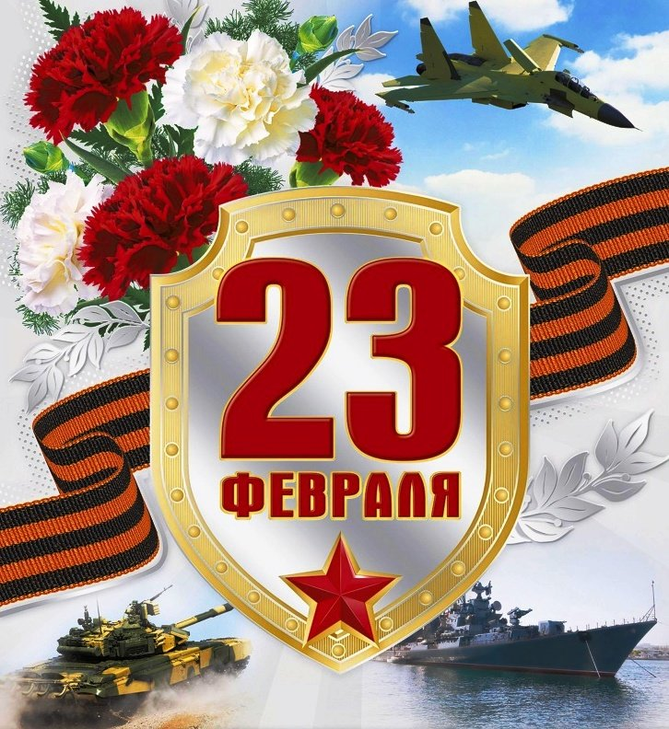

План мероприятий, посвященных защитникам Отечества
в МБОУ «Махневская СОШ» в период
с 27.01.2021г. по 11.03.2022г.
Направление и мероприятие | Сроки проведения | Участники | Ответственные
Составление плана мероприятий, посвященных защитникам Отечества | 24 января |  | ЗДВР Денисова О.А., учителя физ-ры, преподаватель –организатор ОБЖ Джумагазиев А.И.
Размещение плана в социальной сети и на сайте школы | 25 января, онлайн | 1-11 классы, | ЗДВР Денисова О.А., классные руководители 1-11 кл.
Всероссийская Акция Памяти «Блокадный хлеб» (Уроки мужества к 78-летию снятия блокады Ленинграда) | 24-27.01 | 1-11 кл. | классные руководители 1-11 кл.
Уборка территории памятника от снега | 28.01, 21.02 | Волонтеры школы | Аткина Н.А.
Классный час «2 февраля-День разгрома немецко-фашистских войск в Сталинградской битве» | 31.01 | 1-11 кл. | классные руководители 1-11 кл
Классный час «Петр 1. Войны и походы» | 07.02 | 1-11 кл. | классные руководители 1-11 кл. учителя истории Дедюхина Л.М., Цицирвова Л.М., Перевалова А.В.
Игра «Буду в Армии служить» |  | 5-11 кл. | преподаватель –организатор ОБЖ Джумагазиев А.И., классные руководители 5-11 кл.,
Муниципальный конкурс «А ну-ка, мальчики» | 26.01. в 10-00 | Команда | преподаватель –организатор ОБЖ Джумагазиев А.И.,
Урок мужества «15 февраля – День памяти о россиянах, исполнявших служебный долг за пределами Отечества» | 14 февраля | 5-11 классы | классные руководители 5-11 кл.
Экскурсия в зал боевой славы краеведческого музея. (по согласованию) | с 27.01.2022г. по 11.03.2022г. | 1-4 классы | классные руководители 1-11 кл.
Ежегодный Турнир по волейболу памяти А.Немчинова | 18.02 | Команды | преподаватель –организатор ОБЖ Джумагазиев А.И., учитель физкультуры Дадобаева С.Е.
Конкурсная программа «А ну-ка,мальчики» | по согласованию с кл.рук. (участвует один класс) | 5-6 кл. | преподаватель –организатор ОБЖ Джумагазиев А.И., учитель физкультуры Дадобаева С.Е.
Оформление уголка к 350-летию Петра 1. Выставка книг о Петре 1 | С 27.01 | Посетители выставки | Библиотекарь Бутакова О.Г.
Проведение детского рисунка на тему: «Солдаты России» | 03.02 | 1-9 классы | Учитель ИЗО Мезенина О.В.
Муниципальный Онлайн-Фестиваль патриотической песни «Родина. Армия. Долг» |  |  | ЗДВР Денисова О.А., учитель музыки Федулова А.А.
Урок мужества к Дню Защитника Отечества | 21.02 | 1-11 кл. | классные руководители  1-11 кл
Кл.час к 11.03 -Дню народного подвига Уральского добровольческого танкового корпуса | 1.03 | 1-11 кл. | классные руководители  1-11 кл
Участие в межрегиональном конкурсе исследовательских проектов «Мои земляки в годы Великой Отечественной войны. Люди и судьбы» | с 27.01.2021г. по 11.03.2022г. | Пешков Д.  Кокшарова А.  Недашковская Д. | учитель истории Дедюхина Л.М.

